**CHƯƠNG III: CÁC SỐ ĐẶC TRƯNG ĐO XU THẾ TRUNG TÂM CỦA MẪU SỐ LIỆU GHÉP NHÓM**

# **BÀI 8: MẪU SỐ LIỆU GHÉP NHÓM**

## **A. TÓM TẮT KIẾN THỨC CƠ BẢN CẦN NẮM**

**1. GIỚI THIỆU VỀ MẪU SỐ LIỆU GHÉP NHÓM**

Mẫu số liệu ghép nhóm là mẫu số liệu cho dưới dạng bảng tần số của các nhóm số liệu. Mỗi nhóm số liệu là tập hợp gồm các giá trị của số liệu được ghép nhóm theo một tiêu chí xác định. Nhóm số liệu thường được cho dưới dạng [a; b), trong đó a là đầu mút trái, b là đầu mút phải.

**Nhận xét.**

- Mẫu số liệu ghép nhóm được dùng khi ta không thể thu thập được số liệu chính xác hoặc do yêu cầu của bài toán mà ta phải biểu diễn mẫu số liệu dưới dạng ghép nhóm để thuận lợi cho việc tổ chức, đọc và phân tích số liệu.

- Trong một số trường hợp, nhóm số liệu cuối cùng có thể lấy đầu mút bên phải.

**Ví dụ 1.** Mẫu số liệu sau cho biết phân bố theo độ tuổi của dân số Việt Nam năm 2019.

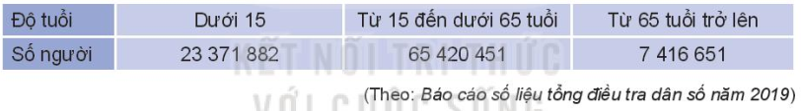

a) Mẩu số liệu đã cho có là mẫu số liệu ghép nhóm hay không?

b) Nêu các nhóm và tần số tương ứng. Dân số Việt Nam năm 2019 là bao nhiêu?

** Lời giải**

**Luyện tập 1.** Cho mẫu số liệu ghép nhóm về thời gian (phút) đi từ nhà đến nơi làm việc của các nhân viên một công ty như sau:



Đọc và giải thích mẫu số liệu này.

** Lời giải**

**2. GHÉP NHÓM MẪU SỐ LIỆU**

Để chuyển mẫu số liệu không ghép nhóm sang mẫu số liệu ghép nhóm, ta làm như sau:

*Bước 1.* Chia miền giá trị của mẫu số liệu thành một số nhóm theo tiêu chí cho trước.

*Bước 2.* Đếm số giá trị của mẫu số liệu thuộc mỗi nhóm (tần số) và lập bảng thống kê cho mẫu số liệu ghép nhóm.

**Chú ý:**

- Độ dài của nhóm [a ;là ba

- Không nên chia thành quá nhiều nhóm hoặc quá it nhóm. Các nhóm không giao nhau, các nhóm nên có độ dài như nhau và tổng độ dài các nhóm lớn hơn khoảng biến thiên.

**Ví dụ 2.** Bảng thống kê sau cho biết thời gian chạy (phút) của 30 vận động viên (VĐV) trong một giải chạy Marathon.

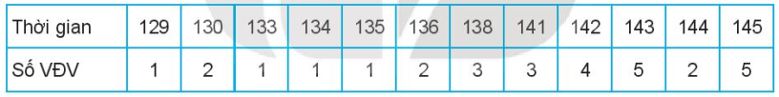

Hãy chuyển mẫu số liệu trên sang mẫu số liệu ghép nhóm gồm sáu nhóm có độ dài bằng nhau và bằng 3.

** Lời giải**

**Luyện tập 2.** Cân nặng  của 35 người trưởng thành tại một khu dân cư được cho như sau:



Chuyển mẫu số liệu trên thành dạng ghép nhóm, các nhóm có độ dài bằng nhau, trong đó có nhóm [40; 45).

** Lời giải**

**Vận dụng.** Một công ty may quần áo đồng phục học sinh cho biết cỡ áo theo chiều cao của học sinh được tính như sau:



Công ty muốn ước lượng tỉ lệ các cỡ áo khi may cho học sinh lớp 11 đã đo chiều cao của 36 học sinh nam khối 11 của một trường và thu được mẫu số liệu sau (đơn vị là centimét):

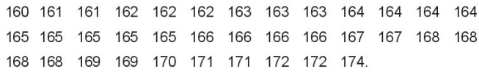

a) Lập bảng tần số ghép nhóm của mẫu số liệu với các nhóm đã cho ở bảng trên.

b) Công ty may 500 áo đồng phục cho học sinh lớp 11 thì nên may số lượng áo theo mỗi cở là bao nhiêu chiếc?

** Lời giải**

## **B. GIẢI BÀI TẬP SÁCH GIÁO KHOA**

**Bài 3.1.** Trong các mẫu số liệu sau, mẫu nào là mẫu số liệu ghép nhóm? Đọc và giải thích mẫu số liệu ghép nhóm đó.

a) Số tiền mà sinh viên chi cho thanh toán cước điện thoại trong tháng.



b) Thống kê nhiệt độ tại một địa điểm trong 40 ngày, ta có bảng số liệu sau:

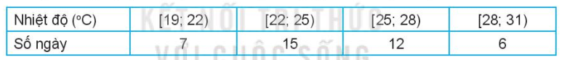

** Lời giải**

**Bài 3.2.** Số sản phẩm một công nhân làm được trong một ngày được cho như sau:

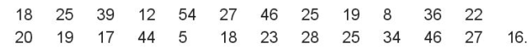

Hãy chuyển mẫu số liệu sang dạng ghép nhóm với sáu nhóm có độ dài bằng nhau.

** Lời giải**

**Bài 3.3.** Thời gian ra sân (giờ) của một số cựu cầu thủ ở giải ngoại hạng Anh qua các thời kì được cho như sau:



Hãy chuyển mẫu số liệu trên sang dạng ghép nhóm với bảy nhóm có độ dài bằng nhau.

** Lời giải**

## **C. LUYỆN TẬP**

1. Độ dài của 60 lá dương xỉ trưởng thành được cho bằng bảng phân bố tần số ghép lớp như sau.

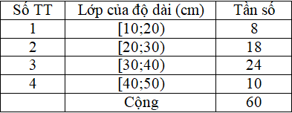

Hỏi số lá có chiều dài từ 30cm đến 50cm chiếm bao nhiêu phần trăm?

**A. . B. . C. . D. .**

** Lời giải**

1. Khối lượng của  củ khoai tây thu hoạch ở một nông trường được thống kê như bảng sau.

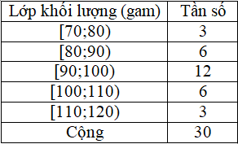

Tần suất ghép nhóm của lớp  là.

**A. **. **B. **. **C. **. **D. **.

** Lời giải**

**Câu 3:** Cho các số liệu thống kê ghi trong bảng sau

Thành tích chạy  của học sinh lóp  ở trườngng Trung học phổ thông  (đơn vị : giây)

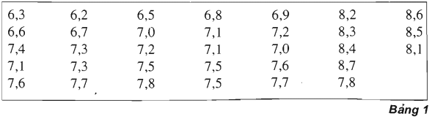

a) Lập bảng phân bố tần số ghép nhóm và bảng phân bố tần suất ghép nhóm, với các nhóm



b) Trong lớp 10A, số học sinh chạy  hết từ 7 giây đến dưới 8,5 giây chiếm bao nhiêu phần trăm ?

** Lời giải**

Tài liệu được chia sẻ bởi Website VnTeach.Com

https://www.vnteach.com